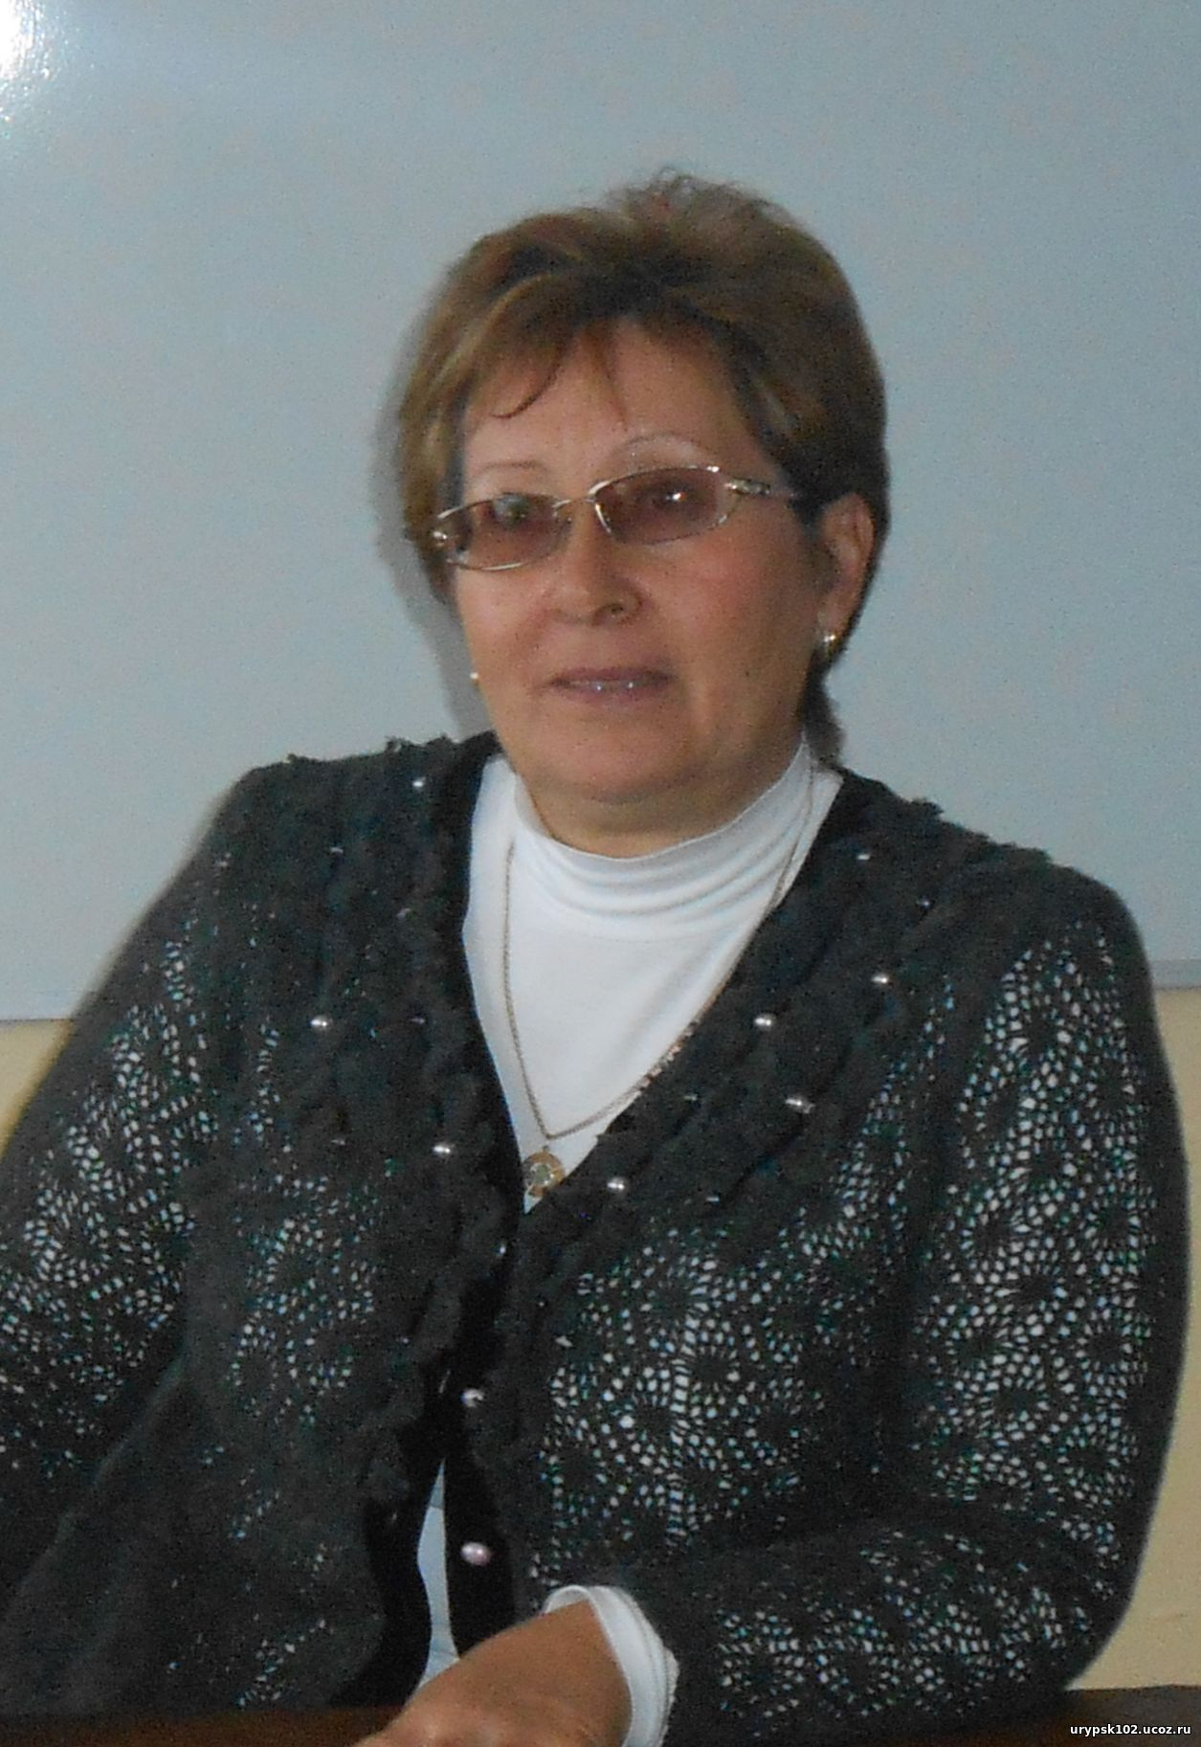*Скабелина Елена Петровна*

|  |  |  |  |  |  |  |
| --- | --- | --- | --- | --- | --- | --- |
| **Должность** | **Образование** | **Стаж педагогической деятельности** | **Квалификационная категория** | **Награды** | **Повышение квалификации педагога** | **Повышение профессионального мастерства** |
| учитель физики (ссылка на видеоматериал) | высшее | 35 | первая | Почетная грамота Министерства образования и науки Российской Федерации | "Подготовка экспертов в области оценивания знаний на основе тестирования и других современных методов контроля", 2015 год;  "Преподавание курса "Астрономия" в 10-11 классах в условиях реализации ФГОС СОО", 2017 год; | Региональный семинар "Формирование новых знаний в области подготовки учащихся к ОГЭ в условиях реализации ФГОС ООО", 2018 год |